

TGP-202

TGP-204

TGP-205

TGP-207

GRILLE PAIN

Manuel d’utilisation
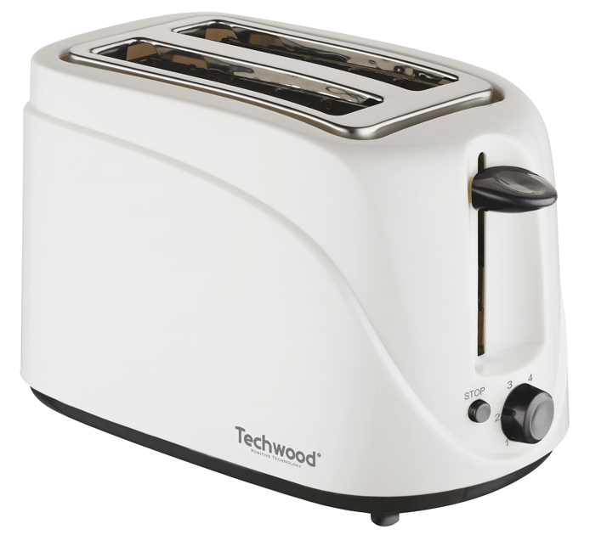
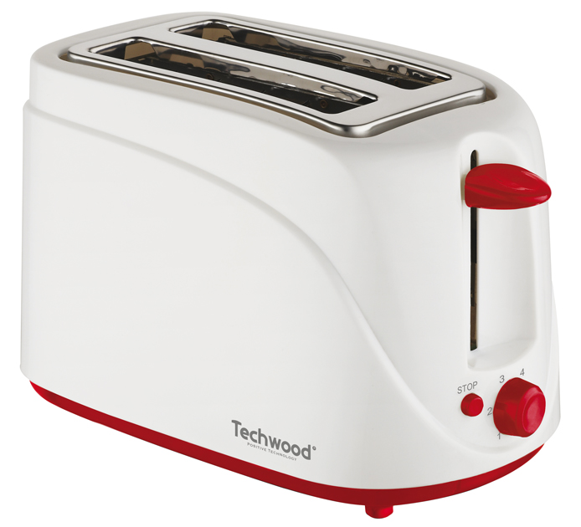
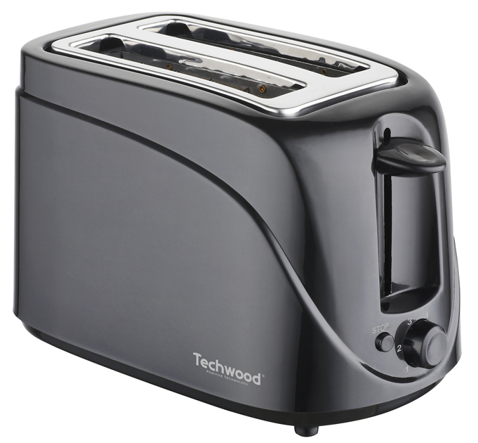
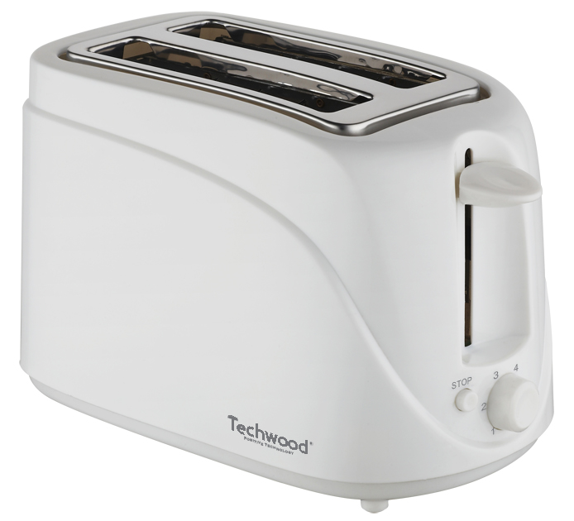
MISES EN GARDE IMPORTANTES
TGP-202
TGP-204
TGP-205
TGP-207
Cher utilisateur, avant la première utilisation, Lire la présente notice d’utilisation en respectant les consignes de sécurité et les Conseils d’utilisation. Aviser les utilisateurs potentiels de ces consignes.
Conservez là pour une utilisation ultérieure.
Déballer l’appareil en conservant tous les emballages.

- Lire attentivement le manuel d'instructions avant de vous servir de cet appareil.
- Conserver le présent manuel d’instructions.
- Vérifier que la tension de l’installation électrique correspond bien à celle indiquée sur l'appareil.
- Cet appareil est destiné, uniquement, à un usage ménager et utilisations semblables comme :
- Les cuisines du personnel, dans les magasins, les bureaux et autres lieux de travail.
- Un environnement de type :
• Maisons de ferme • Chambres d’hôtes.
- Les clients dans les hôtels, les motels et tout autre type d’environnement résidentiel.
- L’utiliser en suivant les indications de la notice.
- Ne jamais utiliser cet appareil à proximité des baignoires, des douches, des lavabos ou autres récipients contenant de l’eau.
- Ne jamais utiliser cet appareil à proximité de projections d’eau.
- Ne jamais utiliser cet appareil avec les mains mouillées ou humides.
- Si malencontreusement l’appareil est mouillé, retirer immédiatement la fiche de la prise de courant.
- Aviser les utilisateurs potentiels de ces consignes.
- Ne jamais laisser l'appareil sans surveillance lorsqu'il est en cours d'utilisation.
- L'appareil doit être utilisé conformément à sa destination. Aucune responsabilité ne saurait être engagée pour tout dommage, éventuellement, causé par une utilisation incorrecte ou une mauvaise manipulation.
- Cet appareil peut être utilisé par des enfants âgés de 8 ans et plus, et par des adultes, ayant, des capacités physiques, sensorielles ou mentales réduites, ou un manque d'expérience et de connaissances, s’ils ont été formés et encadrés pour son utilisation, en toute sécurité et en comprenant les risques encourus.
- Garder cet appareil et son cordon hors de portée d’enfants âgés de moins de 8 ans.
- Il convient de surveiller les enfants pour s’assurer qu’ils ne jouent pas avec l’appareil.
- Nettoyage et entretien ne doivent pas être faits par des enfants, sans surveillances sauf s’ils sont âgés de plus de 8 ans et surveillés et encadrés.
- Afin de protéger les enfants, ne pas laisser traîner les emballages (sac en plastique, carton, polystyrène . . .) et ne jamais les laisser jouer avec les films en plastique :
IL Y A RISQUE D’ETOUFFEMENT.
- De temps à autre, vérifier le cordon d'alimentation électrique en recherchant d'éventuels dommages.
- Ne jamais plonger l’appareil dans l'eau ou dans un autre liquide, et ce, pour quelque raison que ce soit.
- Ne jamais mettre l’appareil dans un lave-vaisselle.
- Ne jamais installer l'appareil à proximité de surfaces chaudes.
- Ne pas se servir d'un appareil dont le cordon ou la fiche est endommagé(e), ou après qu’il ait connu un dysfonctionnement ou avoir été endommagé en quoi que ce soit.
- Si le câble d’alimentation est endommagé, il doit être remplacé par le fabricant, son service après vente ou une personne de qualification similaire (*) afin d’éviter tout danger.
- En ce qui concerne les informations détaillées sur la manière de retirer les miettes de pain et les instructions pour le nettoyage de l’appareil, se référer au paragraphe ci-après de la notice.
- Débrancher le câble d'alimentation du réseau électrique avant toute opération de nettoyage, de maintenance et de montage d'accessoires.
- Installer toujours cet appareil dans un environnement sec. Ne pas utiliser ou laisser cet appareil, à l’extérieur quand il pleut.
- Ne jamais se servir d'accessoires non recommandés par le constructeur. Ceux-ci pourraient constituer un danger pour l'utilisateur et risqueraient d'endommager l'appareil.
- Ne jamais utiliser de cordon électrique ou connecteur autre que celui fourni avec l’appareil.
- Ne jamais déplacer l'appareil en le tirant par le cordon d'alimentation électrique et Veiller à ce que le cordon d'alimentation électrique ne puisse pas être coincé de quelque façon que ce soit.
- Ne pas enrouler le cordon d'alimentation électrique autour de l'appareil et ne pas le plier.
- Veiller à ce que le cordon d'alimentation électrique n'entre jamais en contact avec les parties chaudes de cet appareil.
- S’assurer que l'appareil a refroidi avant de le nettoyer et de le ranger.
- Ne jamais toucher les parties, de cet appareil, qui pourraient devenir très chaudes en utilisation, Risque de brûlures.
- Le pain peut brûler, en conséquence, ne pas utiliser le grille-pain à proximité ou sous des matériaux combustibles, tels que des rideaux.
- Cet appareil n'est pas destiné à être utilisé au moyen d'une minuterie externe ou d’un système de contrôle à distance.
- Veiller à toujours Poser l'appareil sur une surface plate et stable.
- Veiller à ne pas couvrir l'appareil et à ne rien poser dessus.
- Toujours retirer la fiche de la prise murale si l'appareil n'est pas utilisé.
- Lors de l’utilisation d’une rallonge, toujours s’assurer que le câble est entièrement déroulé du dévidoir.
- Utiliser uniquement des rallonges approuvées CE. La puissance admissible doit être au minimum de 16A, 250V, 3000W.
- Un Mauvais fonctionnement et l'utilisation incorrecte peuvent endommager l'appareil et causer des blessures à l'utilisateur.
- Cet appareil est conforme aux normes en vigueur, relatives à ce type de produit.

(*)Personne compétente qualifiée : technicien du service après-vente du constructeur ou de l'importateur ou toute personne qualifiée, habilitée et compétente pour effectuer ce type de réparation.

CONSEILS DE SECURITE SPECIFIQUES A CET APPAREIL

. Ne pas laisser fonctionner l’appareil sans surveillance (le pain très sec peut parfois commencer à brûler dans le grille-pain)
. ATTENTION Les parties métalliques deviennent chaudes !
. Ne jamais introduire de fourchette, couteau ou tout autre objet dans le grille pain !

INFORMATIONS GENERALES

Le symbole «LIVRE OUVERT» signifie une recommandation de lire des choses importantes contenues dans la notice.

Le symbole «POUBELLE» barrée, sigle DEEE (Déchet d’Equipement Electrique et Electronique) signifie, qu’en fin de vie, il ne doit pas être jeté aux déchets ménagers, mais déposé au centre de tri de la localité. La valorisation des déchets permet de contribuer à préserver notre environnement.
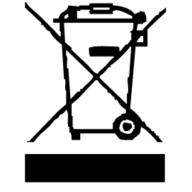

Le symbole "marquage CE" est la garantie du respect des Normes Européennes harmonisées, facultatives, qui traduisent les exigences essentielles en spécifications techniques. Ces normes ne sont pas obligatoires mais sont garantes de la conformité aux exigences essentielles.


Le symbole ROHS (Restriction of use of certain Hazardous Substances) relative à la protection de l’environnement certifie que pour chacune des 5 substances dangereuses • mercure • plomb •chrome hexavalent • produits de protection contre les flammes PBB et PBDE, La concentration maximale est égale ou inférieure à 0,1% du poids du matériau homogène, et 0,01% pour la 6ème • le cadmium.

Le symbole «PAROI ou SURFACE CHAUDE » avertit l’utilisateur que les parois ou la surface de l’appareil peuvent devenir très chaudes, et de prendre les précautions qui s’imposent.


Le symbole « VERRE/FOURCHETTE » signifie que l’appareil est compatible et peut entrer en contact avec les denrées alimentaires.

Le symbole « TRIMAN » indique que le consommateur est invité à se défaire du produit dans le cadre d’une collecte séparée (par exemple la poubelle de tri, la déchetterie, le point d’apport volontaire).


Pour plus d’information : http://www.quefairedemesdechets.fr

CONNAITRE SON APPAREIL
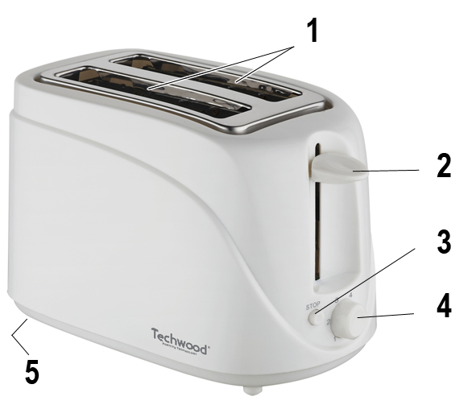

- Larges fentes (2 fentes)
- Touche de mise en fonction
- Touche « Arrêt » immédiat
- Réglage d'intensité de brunissage
- Tiroir ramasse-miettes
(sous l’appareil)

AVANT LA PREMIERE UTILISATION

Laisser l’appareil fonctionner à vide environ 3 minutes afin d’éliminer la couche de protection de la résistance. Sélectionner pour cela le délai de chauffe le plus long. L’émanation légère de fumée et d’odeur est normale et s’arrêtera au bout de quelques minutes.

UTILISATION

- Dérouler complètement le cordon secteur.
- Vérifier que la tension en vigueur dans le pays où vous êtes correspond à celle indiquée sur l’appareil.
- Brancher l’appareil dans une prise de courant en bon état, (reliée à la terre si l’appareil est de classe I), pour éviter tout danger.
- Toujours poser l’appareil sur une table ou surface plane horizontale.
- Ne modifier en aucun cas l’appareil.
- L’appareil ne doit pas être laissé sans surveillance quand il est connecté à l'alimentation principale.

- Vérifier si un objet n’est pas tombé dans les fentes.
- Placer les tranches de pain dans les fentes (pour la baguette, couper un morceau plus court que la fente, le couper en deux sur toute sa longueur). Votre appareil est prévu pour recevoir du pain français, mais aussi du pain de mie ou d'autres tranches de pain si leur épaisseur et leur longueur sont plus courtes que la fente.
- Appuyer sur la touche de mise en fonction jusqu'à ce qu'elle s'arrête.
Note : en même temps, la grille à l'intérieur de la fente se resserrera autour du
pain afin de l'éloigner des fils chauffants).
- Relâcher la pression et la poignée restera en position basse, ce qui signifie que le processus de chauffe a commencé.
Note : Si la poignée se lève immédiatement, vérifier si l'appareil est branché
car elle se bloque en positon basse uniquement lorsqu’il est branché.
- Régler l'intensité du brunissement pour obtenir un pain plus ou moins grillé en positionnant le sélecteur de contrôle de brunissement sur l'un des degrés marqués de 1 à 5.
- Tourner dans le sens horaire pour augmenter l'intensité et dans le sens antihoraire pour la diminuer.
Note : Plus le nombre est élevé, plus le pain sera grillé.
- Pendant le fonctionnement, si vous pensez que le pain est suffisamment grillé ou pour une autre raison, vous pouvez arrêter le processus de chauffe, simplement en appuyant sur le bouton d'annulation « STOP ».
- Débrancher toujours l'appareil après utilisation et le laisser refroidir avant de le manipuler ou de le ranger.

NETTOYAGE

- Toujours débrancher l’appareil et le laisser refroidir avant de le nettoyer.
- Nettoyer l’extérieur de l’appareil avec une éponge ou un linge légèrement humide.
- Ne jamais plonger l’appareil dans l’eau ou tout autre liquide !
- Ne jamais utiliser produits abrasifs, de brosse métallique ou autre objet coupant.
- Sortir le tiroir à miettes situé au bout de l’appareil, retirer les restes de pain et remettre le tiroir en place.

RANGEMENT

- S’assurer que l'appareil est complètement refroidi et sec.
- Ne pas enrouler le cordon électrique autour de l'appareil, car cela peut l’endommager.
- Garder l'appareil dans un endroit frais et sec, hors d’accès des enfants.

GARANTIE

Avant d’être livrés, tous nos produits sont soumis à un contrôle rigoureux.
Cet appareil est garanti 24 mois à partir de la date d’achat par le consommateur.
Les justificatifs de garantie sont :
• la facture et
• le bon de garantie (situé sur le côté ou le fond de la boite) tamponné et rempli.
Sans ces justificatifs, aucun remplacement gratuit, ni aucune réparation gratuite, ne peut être effectué.
Pendant la durée de la garantie, nous prenons en charge, gratuitement, les défauts de l’appareil ou des accessoires, découlant d’un vice de matériaux ou de fabrication par réparation ou, remplacement.
Les prestations dans le cadre de la garantie n’entraînent aucune prorogation de la durée de garantie et ne donne pas droit à une nouvelle garantie !
En cas de recours à la garantie, rapporter l’appareil complet à votre revendeur, dans son emballage d‘origine, accompagné de la preuve d‘achat.
La casse de pièces en verre ou en plastique est, dans tous les cas, à votre charge
Les défauts sur les accessoires ou les pièces d’usure (par exemple : les charbons de moteurs, crochets, courroies d’entraînement, télécommande de rechange, brosses à dents de rechange, lames de scies etc.) ainsi que le nettoyage, l’entretien ou le remplacement de pièces d’usure ne sont pas garantis et sont donc payants !
En cas d’intervention étrangère, la garantie devient caduque.
Après écoulement de la durée de garantie, les réparations peuvent être effectuées, contre paiement, par le commerce spécialisé ou un service de réparation.
En cas d’intervention étrangère, la garantie devient caduque.

CARACTÉRISTIQUES TECHNIQUES

Alimentation 220-240V~ 50/60Hz
Puissance 600-700W
Norme Classe I
Fabriqué en RPC

Les caractéristiques peuvent changer sans avis préalable

MISE A LA TERRE
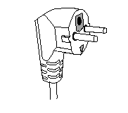
Cet appareil doit être branché sur une prise de terre. Cet appareil est équipé d’une prise électrique à terre. Il doit être branché sur une prise murale correctement installée et équipée d’une prise de terre.

Notes : En cas de question concernant la prise de terre ou le branchement électrique, veuillez consulter un personnel qualifié.

En cas de court-circuit, la mise à la terre réduit le risque de choc électrique en permettant au courant d’être évacué par le fil de terre.

ATTENTION !

Afin de minimiser les risques de décharge électrique, ne pas ouvrir le boîtier. En cas de panne, faire appel à un technicien qualifié pour les réparations.

Cet appareil satisfait aux directives CE, il a été contrôlé d’après toutes les directives européennes, actuelles, applicables, comme : la compatibilité électromagnétique (EMC) et la basse tension (LVD).

Cet appareil a été conçu et fabriqué en respect des dernières réglementations et prescriptions techniques, en matière de sécurité.

Produit importé par Sotech International
" LE PERIPOLE " N°A-107
33, Avenue du Marechal de Lattre de Tassigny
94120 Fontenay sous-bois - France

